《数据结构》实验报告

姓名： 杨孟衡 学号： 8002118240

班级： 软件工程1809班 专业： 软件工程

报告日期： 2019 年 11 月 20 日

实验六 树

一、问题描述与分析

1、理解树的结构特征及各种存储方法；
2、掌握前序序列递归建树算法；
3、掌握树的前序、后序及层次遍历算法，设计并实现树结构相关问题算法，如求高度、叶子结点数等。
- 编写算法void levelorder(tree t)实现树的层次遍历。(lab6_01.c)
- 假设树采用指针方式的孩子表示法存储，试编写一个非递归函数void preorder(tree root), 实现树的前序遍历。 (lab6_02.c)
- 假设树采用指针方式的孩子表示法存储，试编写一个非递归函数void Postorder(tree root), 实现树的后序遍历。 (lab6_03.c)
- 假设树采用指针方式的孩子表示法存储，试编写一个函数int isequal(tree t1, tree t2), 判断两棵树是否等价。 (lab6_04.c)
- 假设树采用指针方式的孩子表示法存储，试编写一个函数tree Ct(char s[]), 根据输入的树的括号表示字符串s，建立树的存储结构。例如，若要建立教材图6.4所示的树，应输入A(b(e,f),c,d(g(I,j,k),h)) (lab6_05.c)
2.分析
(1) 根据层次遍历的定义，首先访问第一层的根结点，其次按自左向右的顺序访问第二层中的所有结点，而第二层的所有结点恰巧为第一层根结点的子女，接下来访问第三层中的所有结点，就循环直到所有结点都被访问了；
(2) 由于非递归实现前序遍历，需要用一个栈保存未访问的根结点，所以先定义一个空栈，然后对每一个结点遍历，按照先根结点，再按照自左向右依次按前序遍历的方式遍历所有结点，若中途遇到部分子树还未访问就先压入栈中，待之后的循环遍历；
(3) 同前序遍历的基本思想，只不过顺序相反；
(4)两棵树相等的充要条件是所有结点位置的结点值相等，依次遍历两棵树对应然后对对应的结点值比较；
（5）从左到右扫描树的括号表示，每当遇到左括号时，其前一个结点进栈，并读下一个符号，每当遇到右括号时，栈顶元素出栈，说明以栈顶元素为根的数（子树）构造完毕，此时若栈为空，算法结束，否则度下一个符号；每当遇到结点，则它一定为栈顶元素的子女，将其挂到栈顶元素的某子女位置上，并读下一个符号，每当遇到“，”，则略过该符号，并读下一个符号；

二、数据结构与算法设计
链表图示如下：
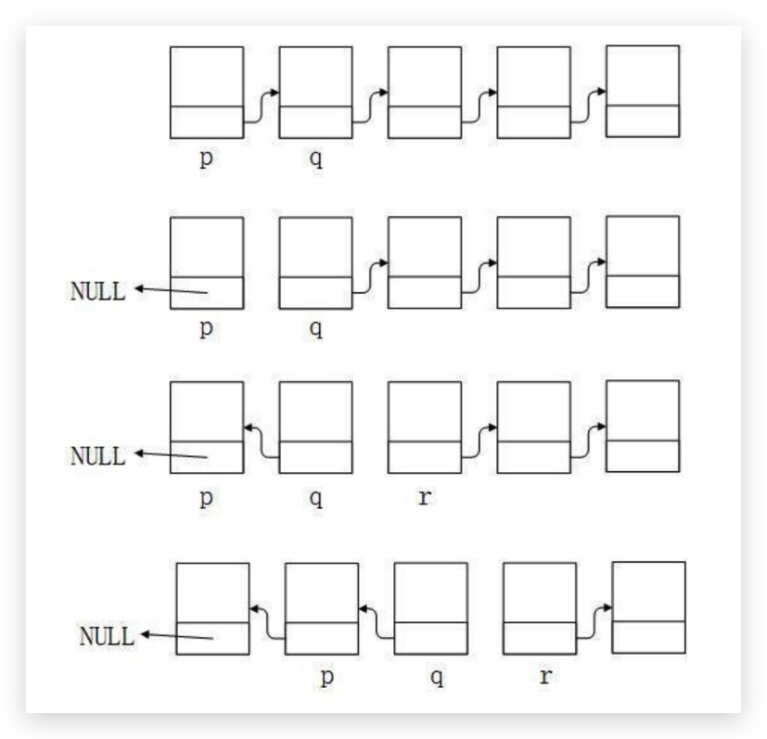

三、算法复杂度分析
（1）嵌套循环遍历，算法复杂度为O（n^2）；
（2）单重循环，算法复杂度为O（n）；
（3）嵌套循环，算法复杂度为O（n^2）；
（4）单重循环，算法复杂度为O（n）；
（5）单重循环，算法复杂度为O（n）；

四、测试计划
1.编写目的
加深对数据结构链表的存储结构，递归程序的理解。
2.开发及运行环境Dev c++
Visual Stdio Code 1.40
3.小项测试截图
（1）层次遍历
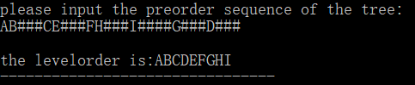
（2）前序遍历
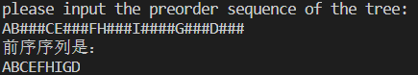
（3）后序遍历
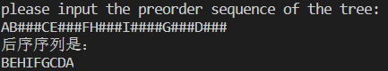
（4）判断等价
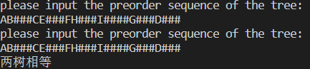
（5）树的括号表示法
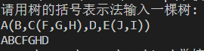
五、源程序(仅贴算法函数部分)
<lab6_01>:
void levelorder(tree t) /* t为指向树根结点的指针*/
{
tree queue[100];
int f,r,i;
tree p;

f=0;
r=1;
queue[0]=t;
while (f<r)
{
p=queue[f++];
printf("%c",p->data);
for (i=0;i<m;++i)
{
if (p->child[i])
{
queue[r++]=p->child[i];
}
}
}
}
<lab6_02>:
void PreOrder1(tree root)
{
tree stack[100];
int top=-1;
int i;

while (root || top!=-1)
{
if (root)
{ printf("%c",root->data);
for (i=m-1;i>0;i--)
if (root->child[i])
stack[++top]=root->child[i];
root=root->child[0];
}
else
if (top>-1)
{
root=stack[top--];
}
}
}
<lab6_03>:
int PostOrder1(tree root)
{
tree treeStack[MAXLEN];
int top = -1;
tree printStack[MAXLEN];
int topp = -1;
int i;
if( root ) treeStack[++top] = root;
while( top != -1 )
{
root = treeStack[top--];
for(i=0;i<m;i++)
{
if( root->child[i] ) treeStack[++top] = root->child[i];
}
printStack[++topp] = root;
}
while( topp != -1 ) printf("%c",printStack[topp--]->data);
}
<lab6_04>:
int equal(tree t1,tree t2)
{ int i;
if (t1 == NULL && t2 == NULL)
{
return TRUE;
}
else if (t1 == NULL && t2 != NULL || t1 != NULL && t2 == NULL)
{
return FALSE;
}
else
{
if (t1->data != t2->data)
{
return FALSE;
}
for (i = 0;i < m;i++)
{
if ( equal(t1->child[i],t2->child[i]) == FALSE)
{
return FALSE;
}
}
return TRUE;
}
}
<lab6_05>:
tree Ct(char s[MAXLEN])
{
int length;
tree root;
int i,j,top;
tree stack[MAXLEN],temp = NULL,p;
int childSeq[MAXLEN];
top = -1;
length = strlen (s);
for (i = 0;i < length;i++)
{
if (s[i] == ',')
{
continue;
}
else if (s[i] == '(')
{
stack[++top] = temp;
childSeq[top] = 0;
}
else if (s[i] == ')')
{
top--;
}
else if (top != -1)
{
p = (tree)malloc (sizeof (node));
p->data= s[i];
for (j = 0;j < m;j++)
{
p->child[j] = NULL;
}
temp = p;
stack[top]->child[childSeq[top]++] = temp;
}
else
{
root = (tree)malloc (sizeof (node));
root->data= s[i];
for (j = 0;j < m;j++)
{
root->child[j] = NULL;
}
temp = root;
}
}
return root;
}

